ANZAC HOTEL

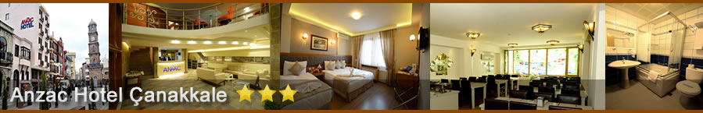

Otel : Anzac Hotel, Çanakkale
Yıldız : 3 Yıldız
Adres : Saat Kulesi Meydanı No: 8, Merkez / Çanakkale
Web : www.anzachotel.com
Email : anzac@anzachotels.com

Antik Truva ve IDA taş motifleriyle kaplanan yüzeyi ve kolonları, Truva Savaşlarını simgeleyen muhteşem sanat eserleri, Gelibolu Savaşını konu alan sanat çalışmaları, Gelibolu Savaşından günümüze kadar gelen bazı objelerin sergilendiği bölümü ve eski Çanakkale’yi yaşatan fotoğraflarıyla 3* Anzac Hotel, Çanakkale yöresinde gezeceğiniz yerlerin büyüsünü sizlere ilk andan itibaren yaşatacaktır

SERVISLER

- 24 Saat Oda Girişi
- 24 Saat Oda Servisi
- Açık Otopark
- Asansör
- Döviz Bürosu
- İnternet
- Kablosuz İnternet
- Kafeterya
- Kasa
- Klima
- Kuru Temizleme Servisi
- Lobi
- Oda Servisi

- Restoran(lar)
- Restoran(lar) (Klimalı)
- Restoran(lar) (Sigara İçilmeyen)
- Sağlık Odası
- TV Odası

YIYECEK / İÇECEK SERVISI

- Açık Büfe Kahvaltı
- Akşam Yemeği (Menü)
- Kahvaltı
- Öğle Yemeği (Menü)
- Özel Menü
- Yarım Pansiyon

OTEL TIPI

- Aile Oteli
- Business Oteli
- Şehir Merkezinde

KONUM

- Alışveriş Merkezi: 100 m
- Barlar: 50 m
- Deniz: 25 m
- Gece Klupleri: 300 m
- Orman: 10 km
- Otobüs Garı: 50 m
- Restoranlar: 50 m
- Sahil: 100 m
- Şehir Merkezi: 0 m
- Ulaşım Birimleri: 20 m
- Yeşil Alan: 300 m

BINA BILGILERI

- Çift Kişilik Oda Sayısı: 19
- Üç Kişilik Oda Sayısı: 8
- Kat Sayısı - Ana Bina: 5
- Oda Sayısı: 27
- Restore Tarihi: 2015

